Муниципальное общеобразовательное учреждение
Октябрьский сельский лицей
Чердаклинский район
Ульяновская область

БИБЛИОТЕЧНЫЙ ПРОЕКТ

ТЕМА: «ИЗ РОДНОЙ ЗЕМЛИ Я ЧЕРПАЛ СИЛЫ…»

Выполнили:
Рахимов Тимур, ученик 3б класса
Шпилевой Матвей, ученик 3б класса
Руководитель:
Шпилевая Надежда Павловна,
педагог-библиотекарь

2020 год
СОДЕРЖАНИЕ
стр.

Введение | 3
Глава 1. О чём рассказала биография  Петра Тимофеевича Мельникова | 5
Глава 2.Всему начало здесь, в краю моем родном… | 9
Заключение | 12
Источники | 13
Приложение | 14

Введение
Без меня пойдёт за годом год,
Но надежда всё-таки живёт:
Может быть, мечтая при луне,
Кто-нибудь да вспомнит обо мне!
П. Мельников

В начале 2020 года в Ульяновской области был дан старт региональному движению «За народное чтение». Это движение открывает областной сетевой проект «Народный поэтический календарь 2020».
В рамках проекта жители Ульяновской области обратятся к поэтическому наследию отечественной культуры и познакомятся с образцами современной лирики.
Одна из замечательных дат поэтического календаря – День родного языка, который отмечается 21 февраля. В рамках подготовки к этому дню мы решили вновь обратиться ктворчеству поэта и писателя Петра Трофимовича Мельникова - нашего земляка, уроженца Чердаклинского района.
Впервые мы познакомились с рассказами талантливого земляка осенью 2018 года, когда приняли участие в первом муниципальном творческом конкурсе имени поэта и писателя Петра Трофимовича Мельникова «Даль обещала счастье мне…», в номинации «Проза и поэзия».По итогам конкурса мы заняли 1 место. Нас пригласили выступить на литературном вечере «Линия судьбы», посвященного 90-летию со дня рождения П.Т. Мельникова, который проходил в Ульяновске во Дворце книги 23 ноября 2018 года.
Актуальность изучения поэзии родного края вызывает интерес в наши дни. В ней стихия народной речи, особый местный колорит. В творчестве местных поэтов раскрывается подлинная красота родных мест. Именно с любви к маленькому селу, где ты родился, и начинается любовь к своей стране.

Цель работы:
- расширить знания о творческом наследии поэта, писателя П.Т. Мельникова;
- развивать интерес к литературе родного края и желание её изучать.
Задачи работы:
- собрать биографические сведения о П.Т. Мельникове;
- познакомиться с поэтическим творчеством Петра Мельникова;
- найти дополнительную информацию в справочной литературе, Интернете о малознакомых словах, фактах;
- оформить собранный материал в виде презентации и буклета;
Объект исследования: жизненный и творческий путь П.Т. Мельникова.
Предмет исследования:биография, стихи, рассказы П.Т. Мельникова.
Методы исследования: практические (беседы с Татьяной Петровной, дочерью П.Т. Мельникова, с краеведом Васильевой Н.И., библиотекарем Анодиной Е.Н. в Мирновской модельной библиотеке имени П.Т. Мельникова), поисковые (поиск информации в Интернете, справочной литературе), исследовательские (сопоставление фактов, обобщение собранной информации).
Практическая значимость работы: собранный материал может быть использован на уроках родной русской литературы, окружающего мира, на классном часе.

Глава 1. О чём рассказала биография
Петра Тимофеевича Мельникова

Петр Трофимович родился 8 ноября 1928 года на левом берегу Волги в селе Сосновка Чердаклинского района Ульяновской области, где, как писал он впоследствии, «были заводи, рощи, дубравы», где «рыба к рыбаку на лед из проруби // при морозце прыгала сама»… Рядом находились села Архангельское, Большое и Малое Пальцино.
«Село Сосновка делилось на две части: Рожок и Село. Рожок – с южной стороны, на взгорке, а Село – с северной, в низине, за церковью. К Рожку подступали озерки: Поганое, Безымянное, Светлое и камышовые болота. Озеро Лебяжье тянулось огурцом от Малого Пальцино до Сосновки. Заогородами и банями крайнего ряда домов, за барской усадьбой с постройками и садом – небольшой бревенчатый мосток. А за ним – луговой кочковатый выпас. В лугах – озера Бикуль и Становое, между которыми на небольшой речушке стояла плотина и водяная мельница. Озера соединялись между собой протокой и дальше по балке с речкой Воложкой. А в верховьях, среди буйного разнотравья, блистал ключ Собачьи глаза. За озерами и лугами – лесная грива Теплуха и грива Подмедведовка. И, наконец, Волга с островом Середышем и далеким, и высоким правым берегом под густым пологом смешанных лесов» [2. c. 14], [Приложение 1].
На дорогах, что мною пройдены,
Не звенели взахлёб бубенцы.
Стали символом моей Родины
На приволжских лугах столбунцы.
В 1928 году в Сосновке местные власти приступили к раскулачиванию крестьян. Впоследствии Пётр Мельников напишет такие строки:
Кому же передали власть в деревне?
Да тем, кто с печки летом не слезал.
В числе крестьян, подлежащих раскулачиванию, оказался и Мельников Трофим Павлович. А ведь отец писателя был истинным тружеником, мастером на все руки.
В 1931году, Петру Трофимовичу было всего 2,5 года, семья была выслана в Казахстан, где холод и голод лишили жизни близких ему людей: матери, бабушки и дедушки. Спустя годы Петр Трофимович напишет стихотворение «Выселение» о том времени, как их, приговорённых к выселению, отправляли со станции Чердаклы. Уезжали сначала мужчины: «Угнали вперёд мужиков по этапу…». А вслед за ними шли эшелоны с женами, детьми, престарелыми родителями [1, с. 18].
Больше двух недель поезд ехал от Чердаклов до Акмолинска. В душных вагонах без свежей воды и пищи от дизентерии умерло много женщин, стариков, детей. Когда поезд прибыл на станцию Акмолинск, отец отыскал свою семью. Побежал хлопотать разрешение, чтобы всю семью оставили с ним.Получив разрешение,увидел, что поезд тронулся.Дедушка с бабушкой отправились поездом дальше, а Петр Трофимович с отцом и матерью остались в Акмолинске.
Вскоре умерла мать, Устинья Ефимовна. Остался Трофим Павлович с шестью детьми. Женился второй раз на соседке Степановой Анне Николаевне, которая потеряла мужа и четверых детей. Дети Трофима Павловича приняли Анну Николаевну очень радушно, сразу стали называть ее мамой.
Любовь к поэзии у Петра Трофимовича проявилась ещё в детстве. Анна Николаевна заметила тягу мальчика к книге, всячески способствовала, чтобы он поскорее научился читать.
Бывало, в часы непогоды
Она, как родная мать,
Еще в дошкольные годы
Учила меня читать.
С детских лет Пётр не только читал, но и заучивал многое наизусть, удивляя своих сверстников, учителей и всех окружающих.
Первым слушателем оказался старший брат Василий, который погиб на фронте в 1943 году:
Я назвал сына именем старшего брата,
Он погиб в сорок третьем году на войне.

Василий писал письма с фронта. 10 июня 1943 года он сообщал: «Жив, здоров, пишите письма». А через месяц его не стало. Это было огромным ударом для всей семьи Мельниковых. После этой новости отец очень сильно постарел. 9 февраля 1945 года Трофим Павлович скончался от разрыва сердца. Петр Трофимович всегда гордился своим отцом. Он смог привить ему любовь к труду, стремление к мастерству, ответственности к порученному делу, радуя свою душу и людей выполненной работой.
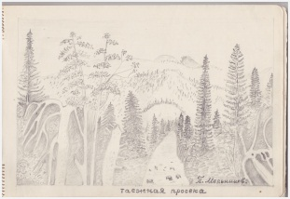
В апреле 1949 года Петра Мельникова призвали в армию, а 6 января 1953 года – он демобилизовался, и возвратился в Казахстан. Работал плотником на автобазе в г. Караганда.
Зимой 1954 года уезжает на родину, в Ульяновск, где работал бригадиром плотников в автохозяйствах города.Труд П. Т. Мельникова отмечен правительственными наградами.
В Ульяновске жил у своей тетки Пелагеи Павловны. В том же 1954 году знакомится со своей будущей женой, Анной Дмитриевной Галактионовой. Знакомы они были неделю и через 10 дней поженились. Вскоре у них родились сын Василий и дочь Татьяна.
Петр Трофимович был очень скромным человеком, стеснительным, не любил говорить о себе много.
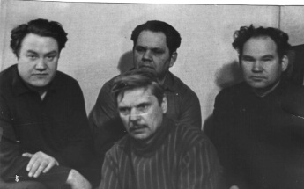
В Ульяновске П. Т. Мельников знакомится с поэтами ВладимиромПырковым, Николаем Благовым, биологом, художником и натуралистом Виктором Степановичем Шустовым, писателем Виктором Сергеевым, журналистами Николаем Романовым, Геннадием Деминым, общение с которыми помогало ему в творчестве.
Немало строк он посвятил своим друзьям:

Откуда взялись мы такие?
Ах, всех нас напел соловей!
По крови, по духу родные,
По мыслям, по взлёту бровей.

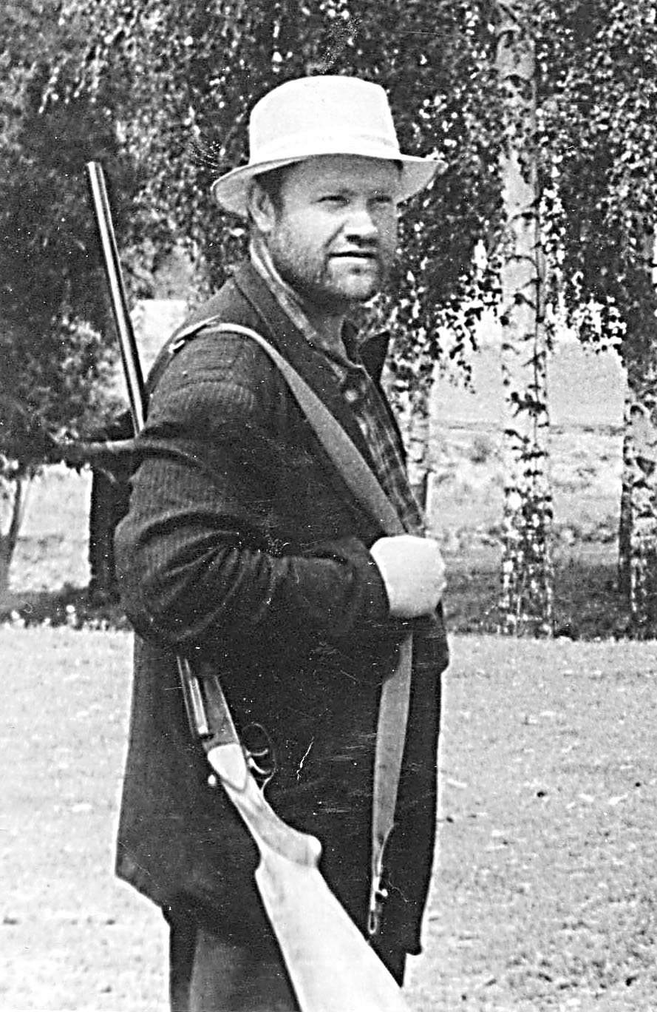
С Николаем Благовым у них были очень доверительные отношения. Дружили семьями. Поэты делились творческими замыслами. Николай Николаевич Благов (1931 - 1992) рано ушел из жизни. Это была потеря и друга, и собеседника, и человека, с которым можно было всем поделиться.
Пётр Трофимович всё свободное время посвящает литературе. Но только после ухода на пенсию в 1988 г полностью отдаётся работе над стихами, рассказами, повестями.
В 1995 г. в издательстве «Симбирская книга» выходит первая книга стихов и рассказов П. Т. Мельникова «Горькая трава свергузик». В Москве в 2001-2003 гг. одна за другой выходят четыре книги стихов и прозы: «Столбунцы» (М., 2001); «Песня с зеленого луга» (М., 2001); «На дальней кошаре» (М., 2002); «Таежные просеки» (М., 2003). В 2007 году на родине поэта в ульяновском издательстве «Корпорация технологий продвижения» выходит «Собрание сочинений», а в 2008 г., в этом же издательстве, увидел свет двухтомник повестей, рассказов, стихотворений и поэм. В 2010 г. печатается сборник избранных произведений «Перевалы судьбы». В 2011 г. – сборники поэм «Лазоревый цветок», «Иван и Надя».
Летом 2012 года Пётр Трофимович тяжело заболел, 11 августа он ушел из жизни.
8 ноября 2017 года имя Петра Трофимовича Мельникова присвоено Мирновской модельной библиотеке МУК «Межпоселенческий культурный центр» МО «Чердаклинский район» Ульяновской области.
В декабре 2018 году при поддержке губернатора Ульяновской области С.И. Морозова издан сборник стихов П.Т. Мельникова «Даль обещала счастье мне…».

Глава 2. Всему начало здесь, в краю моем родном…

Чувство радости и счастья от общения с родной природой, родным краем – главное в творчестве Петра Трофимовича Мельникова.
Мир природы в его стихах заставляет нас, читателей, по-новому взглянуть и ощутить красоту и неповторимость каждой травинки, каждого цветка.
…В каждой веточке, каждой снежинке
Цвет и запахи вешние есть.
И на заячьей свежей тропинке
Скоро ранним подснежникам цвесть…
В архиве Петра Трофимовича сохранилось одно из первых стихотворений – «Зима», написанное им в детстве:
…Выпал снег пушистый
И покрыл поля.
До весны укрылась
Под ним вся земля…
В стихии леса и поля, в просторах – земном, водном и воздушном – всё дорого ему близко и свято. В его стихах «воздух пахнет парным молоком», «ветра с полей доносят запах хлеба»,
…Идёт гроза, пшеницей рассыпаясь,
Счастливый обещая людям год…

…Сено пахнет весною и летом
От засохших на солнце цветов…

…В густую рожь с обочины дороги
Ромашки с васильками забрели…
Поэт заставляет нас увидеть по-иному такой знакомый, кажется, мир природы, с которым он привык беседовать с детства.
…Как моржи, лежат сугробы
По обочинам дорог…

…С крыши снег ползёт блинами,
Словно тесто из квашни…
Пётр Мельников, несомненно, обладает даром художника-живописца. Как он бесконечно любуется родной природой.
…Мы так привыкли видеть над полями
Подвешенные к небу облака!..

…И летят бесшумно облака,
Будто в одуванчиках всё небо…

…Мы ждём дождя, но тополиным пухом
Он стал, не долетая до земли…
В следующих строках картины природы воплощают глубокое чувство родины:
…Озёрная гладь и святое
Молчанье безбрежных полей.
Душа созерцает в покое
Присутствие Родины всей…
Для Петра Трофимовича родные места, волжские просторы связаны с воспоминаниями о родной Сосновке.
…Видно, время во всём виновато:
Скучно стало в родном краю,
И до слёз жалко мне, что когда-то
Затопили Сосновку мою…

…Были заводи, рощи, дубравы.
По росе не бурьян, не острец,
…А косили душистые травы
Спозаранок мой дед и отец…
По разным оценкам, затопленные территории на берегах Волги и Камы составили от двух до четырех миллионов гектаров, то есть территорию, равную Швейцарии.
При строительстве Куйбышевской ГЭС по берегам Волги было разрушено и затоплено 96 городов и посадов, более 2500 деревень и сел, тысячи памятников истории и культуры России, градостроительных ансамблей. Было переселено около 643 тысячи человек. Затоплено 302 тысячи гектаров лесов.
Волга, её просторы, красота, необъятная ширь занимают в творчестве Петра Мельникова особое место.
…О. как привольно Волга разлилась,
Сияя голубыми рукавами…

…Да, я пришёл издалече
К Волге, к родным берегам.
Словно бы радуясь встрече,
Ластились волны к ногам…
Берёза – символ России. В стихотворении «Россиянка» Пётр Мельников так говорит о берёзе:
…Милая избранница природы,
Ясная берёза по ветру,
Как дитя раздолья и свободы,
Машет мне ветвями поутру.
У тебя судьба в Российской славе
И неповторимая краса:
Вся зимой – в серебряной оправе,
А весной – зелёная коса…

Заключение

Творчество Петра Мельникова обладает особой силой: Его поэзия дополняет прозу, а проза заставляет понять, как бесконечно дорого и свято все то, о чем он пишет. Искренность во всем – великом и малом, радостном и скорбном, прошлом и настоящем.
В ходе выполнения работы собрали биографические сведения о Петре Трофимовиче Мельникове;познакомились с поэтическим творчеством П.Т. Мельникова; расширили свой кругозор по истории родного края.
Пользуясь Интернетом, справочной литературой нашли значения слов, которые нам встретились и были не понятны.
Узнали, что село Сосновка, где родился поэт, со временем было затоплено в ходе строительства Куйбышевской ГЭС.
Родная земля, родная Волга дарили радость и красоту, помогали выстоять, сохранить все тодоброе и светлое, что оставили ему в наследство его родители.

Источники

- Васильева Н.И. И в сердце любящем печаль…/Н.И. Васильева. – Ульяновск: Издатель Качалин А.В., 2011. – 80 с.
- Мельников П. Даль. Собрание сочинений в 2-х т. Т.1. – Ульяновск, 2008.- 224 с.
- Мельников П. Столбунцы. Собрание сочинений в 2-х т. Т. 2. –Ульяновск, 2008.- 400 с.
- Ожегов С.И. Словарь русского языка, 1987.
- Рассказы о жизни и творчестве Петра Мельникова его дочери, Татьяны Петровны, краеведа Нины Ивановны Васильевой.

Приложение 1

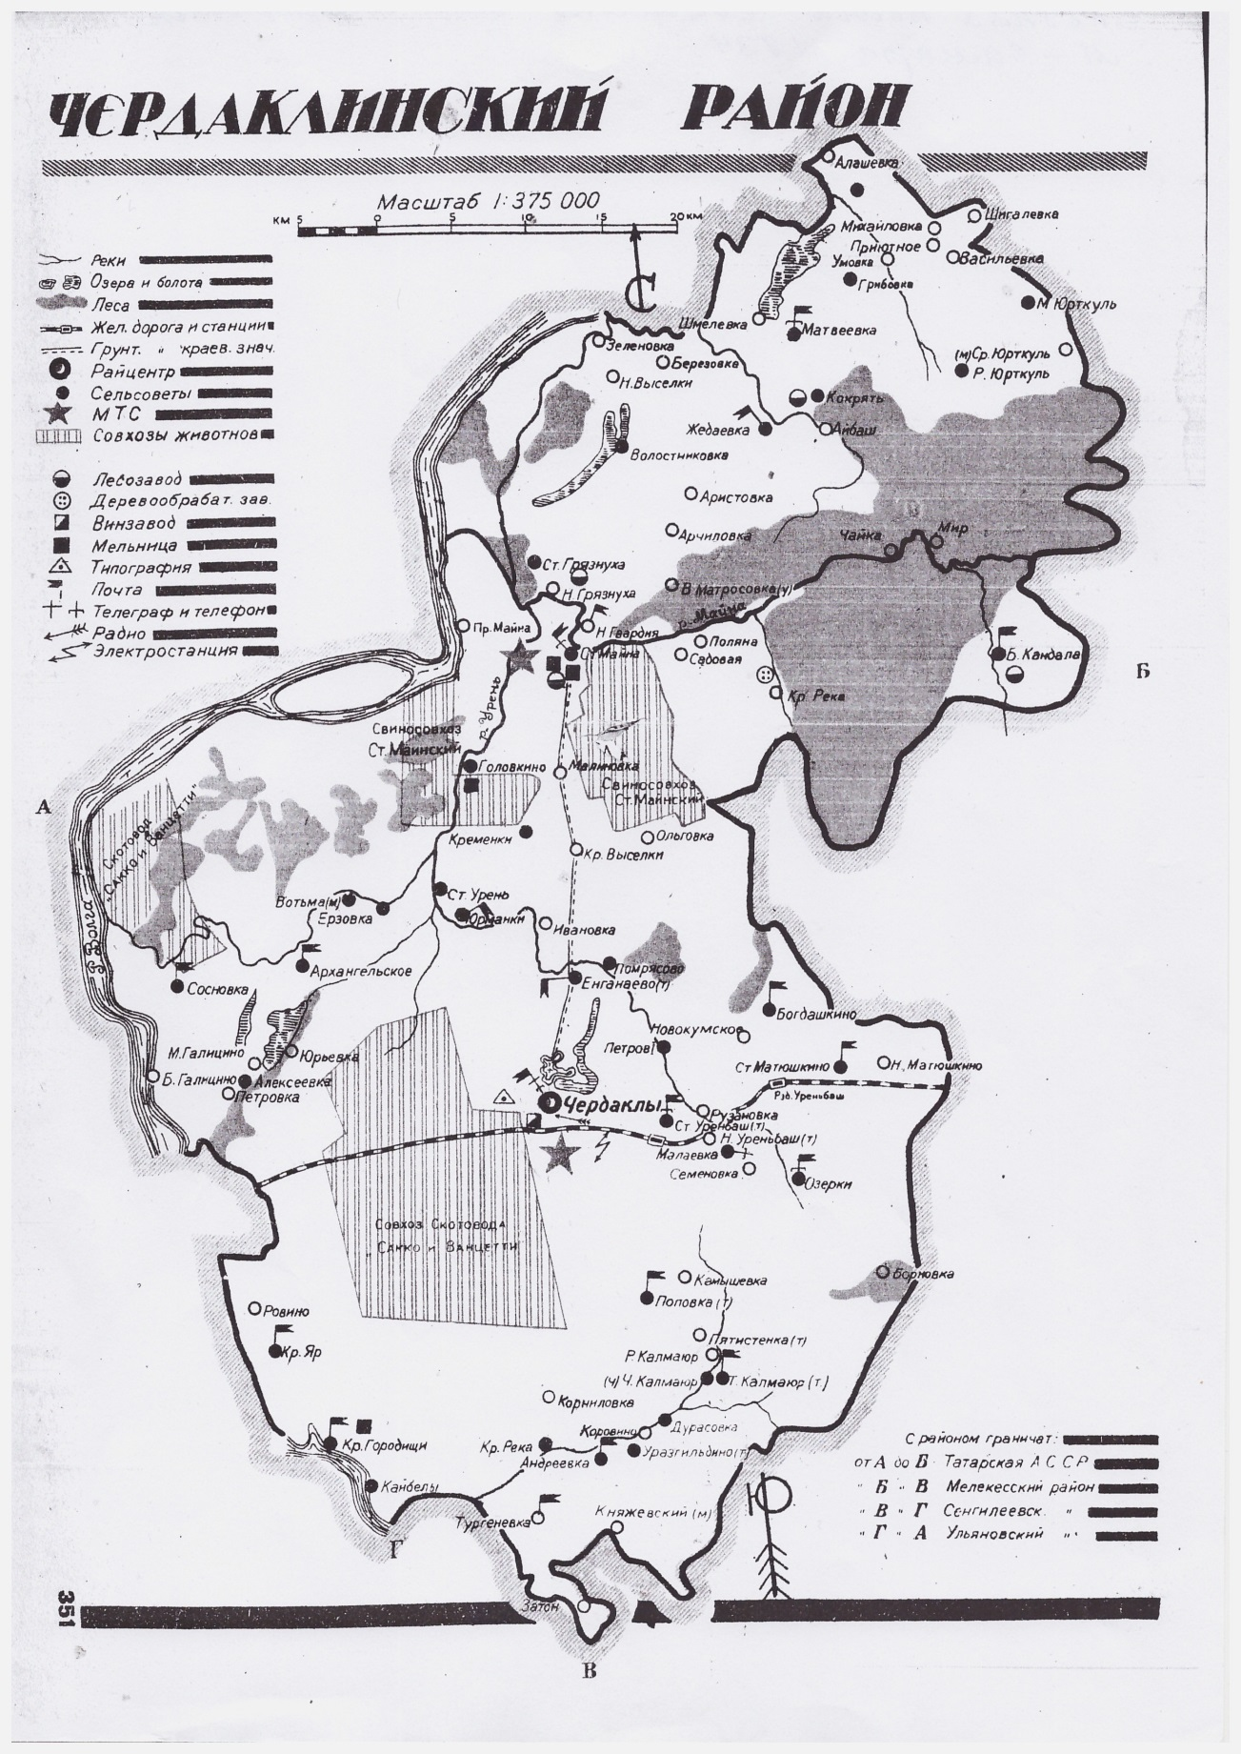

Карта Чердаклинского района

Приложение 2

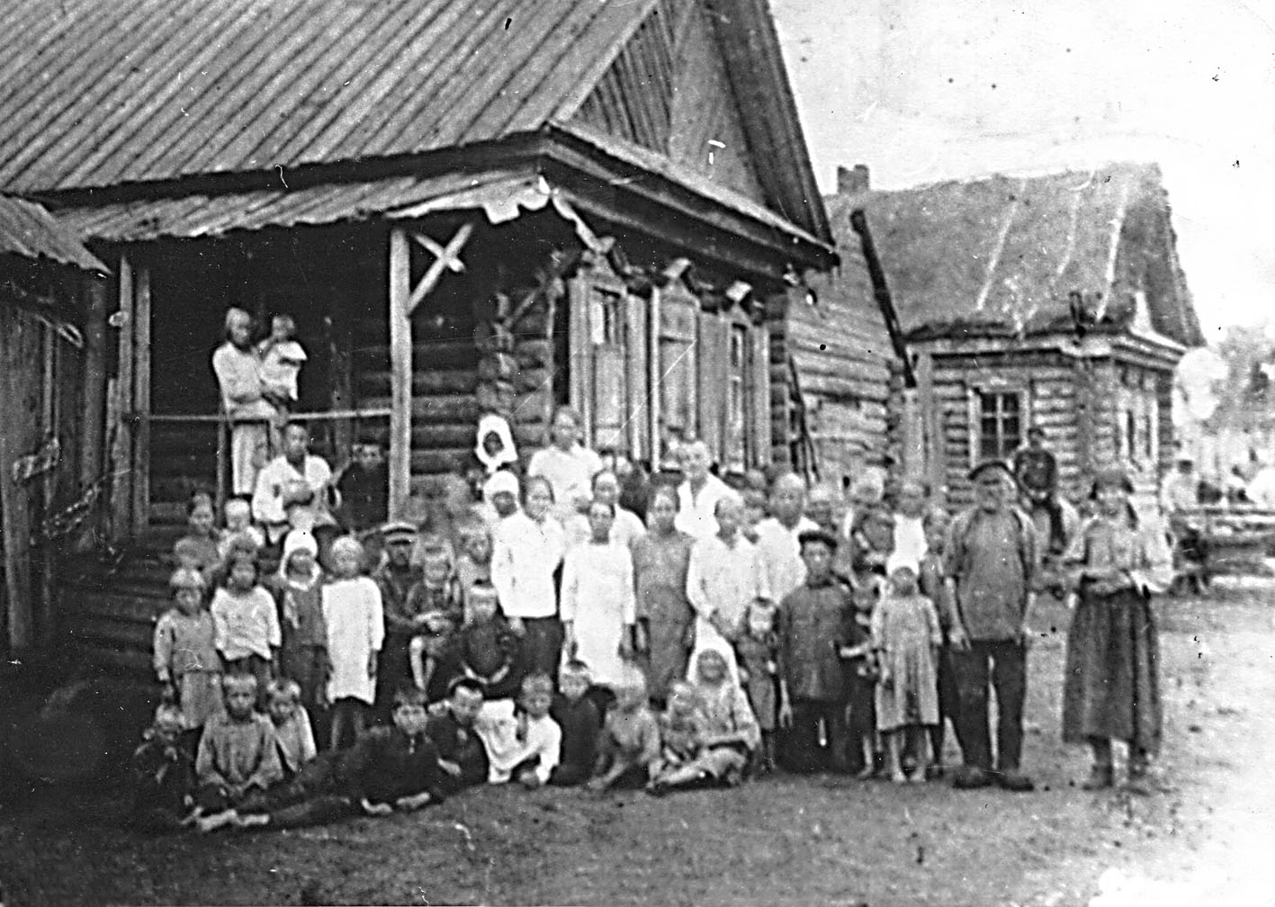
Дом в Сосновке, начало ХХ века.

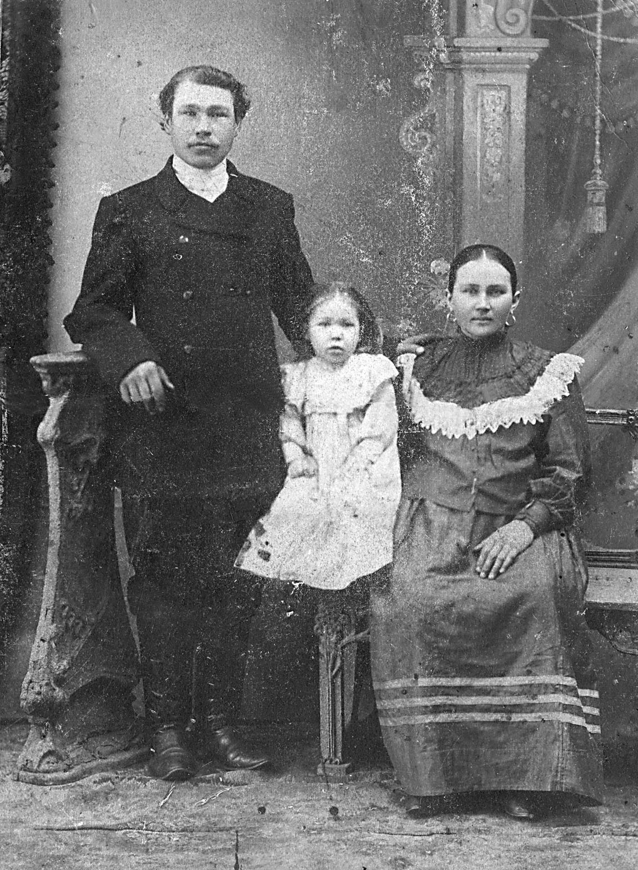
Мельников Трофим Павлович, его жена Устинья Ефимовна
и дочь Мария. Симбирск, 1922 г.
Приложение 3.

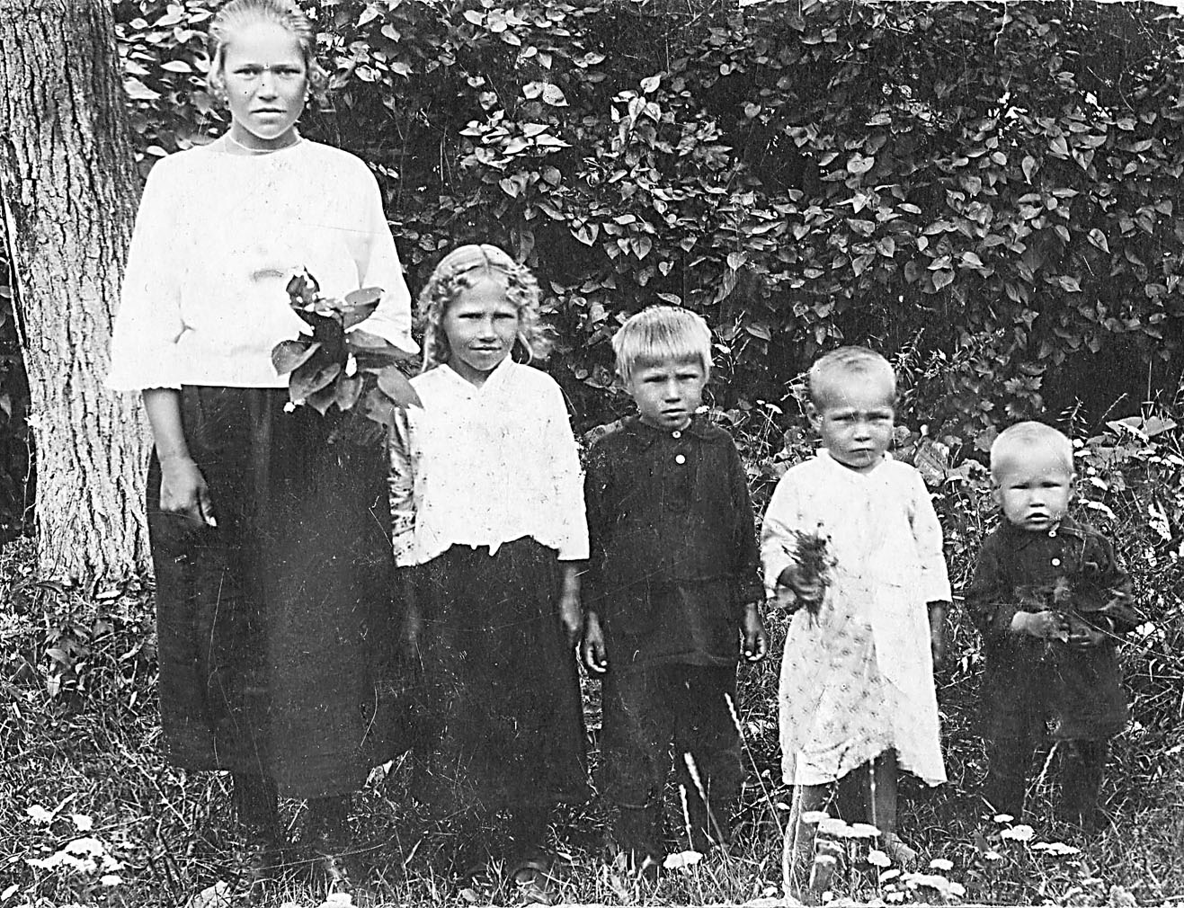
Братья и сестры Петра Мельникова
Мельниковы (слева направо): Маруся, Аня, Вася, Ксеня, Миша.

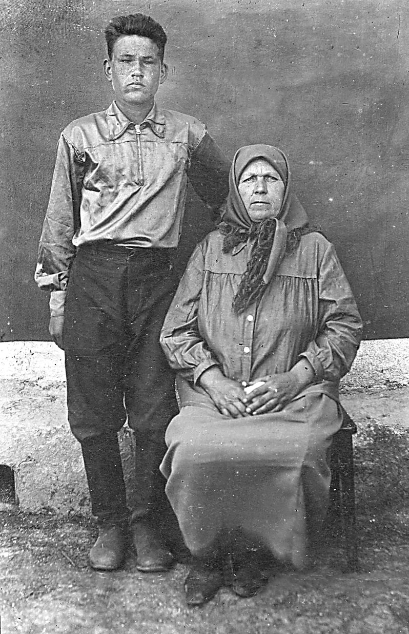
Петр Мельников с мачехой Анной Николаевной Степановой

Приложение 4.

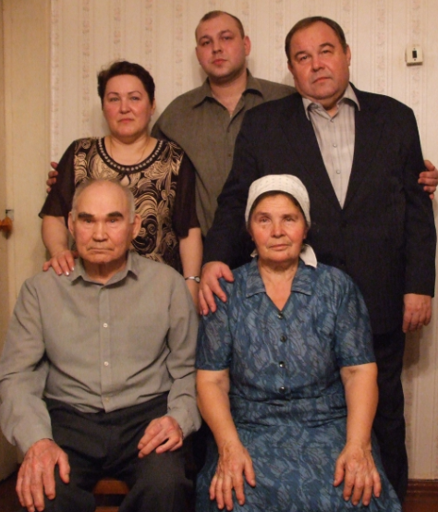

Семья П.Т. Мельникова:
Жена Анна Дмитриевна,
сын Василий, дочь Татьяна, внук Павел.
Ульяновск, 2008 г.

Приложение 5.
Словарь

- КУЛАК – богатый крестьянин-собственник, эксплуатирующий батраков, бедняков (С.И. Ожегов.Словарь русского языка).
- СТОЛБУНЦЫ – по-другому, полевой хвощ. Растёт по берегам рек, болот и озёр, сырых полей, вырубок, обрывов, осинников, сырых березняков. Её сочный розоватый стебель очищают, и тогда она пригодна в пищу.
- КОШАРА – большой загон для овец (С.И. Ожегов.Словарь русского языка).
- ЛЕСНАЯ ГРИВА – (перен.) продолговатая возвышенность, небольшая гора с пологими склонами, поросшая лесом. Небольшой лес, роща, растущая на такой возвышенности (Ефремова.Новый словарь русского языка).
- СВЕРГУЗИК – горькая трава.
- ПОДВОДА – грузовая конная повозка (С.И. Ожегов.Словарь русского языка).

